Я досліджую світ Дата 08.11
Тема.Різноманітність рослин(дикорослі і культурні)
Перегляньте відео з теми:
https://www.youtube.com/watch?v=GOPyrnbA3ns
Попрацюйте із сторінками підручника:
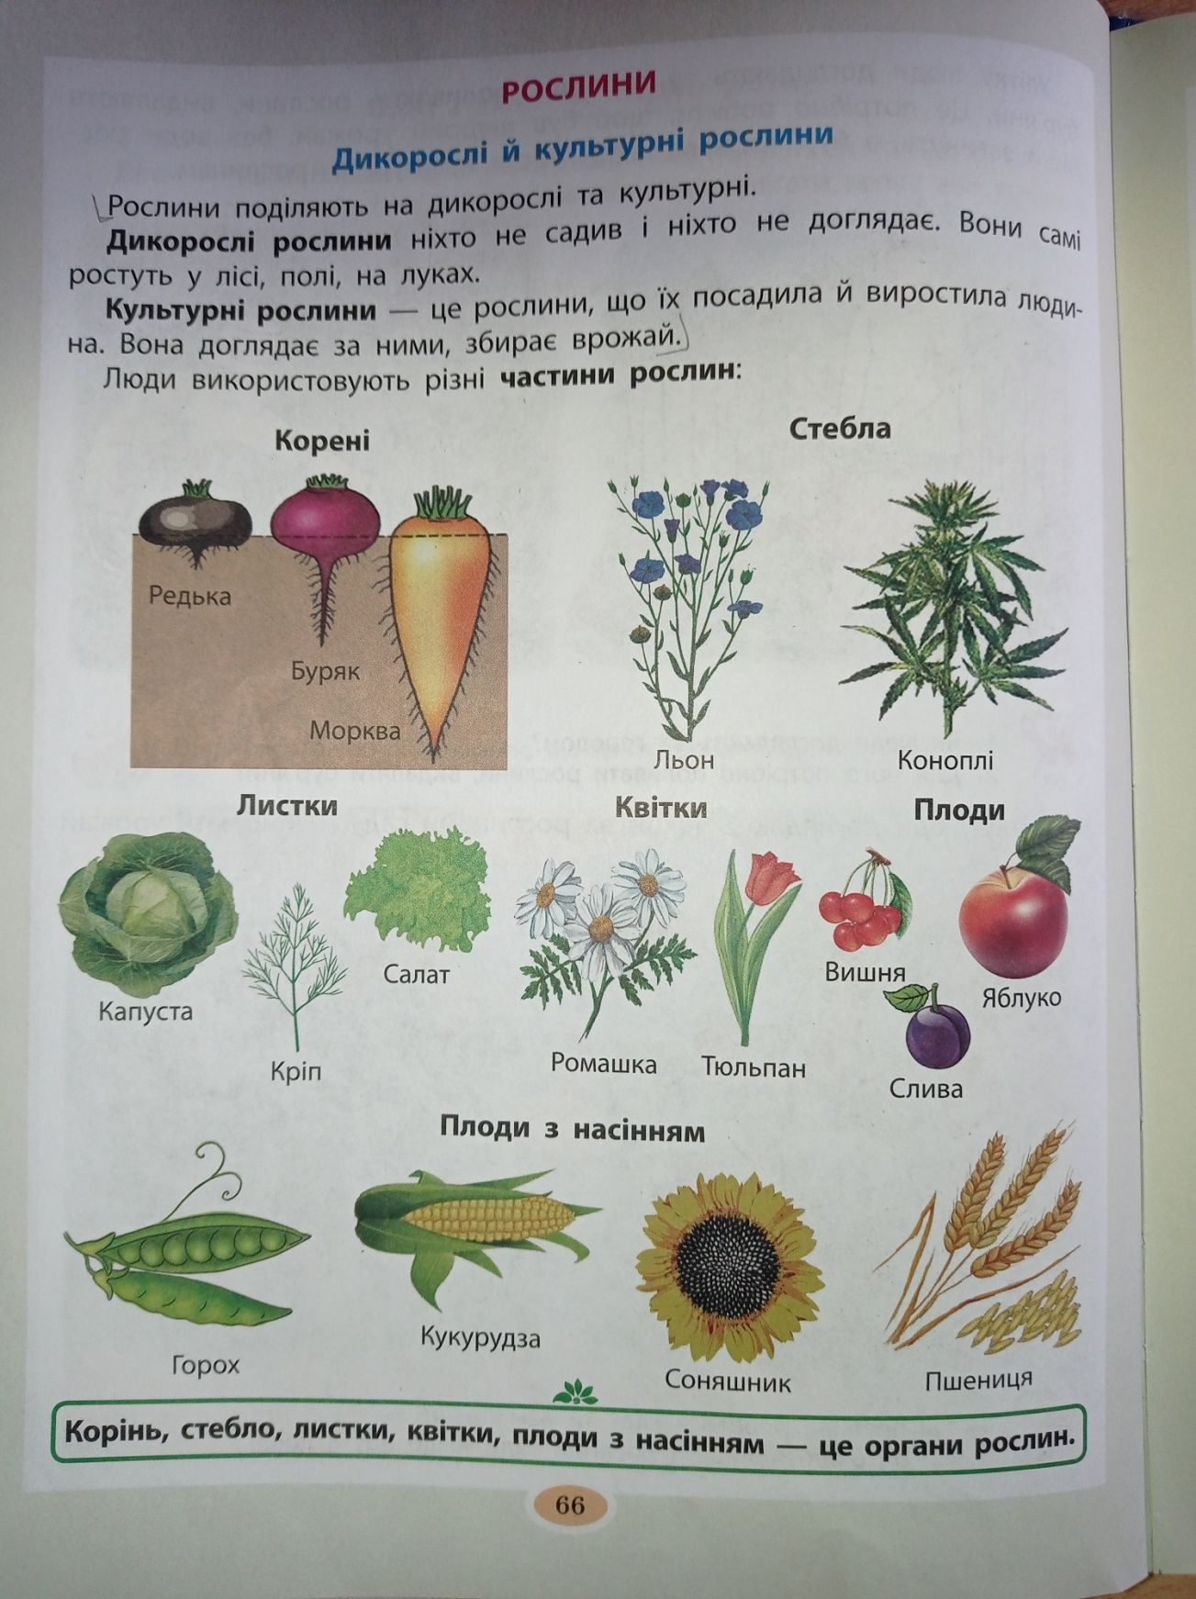
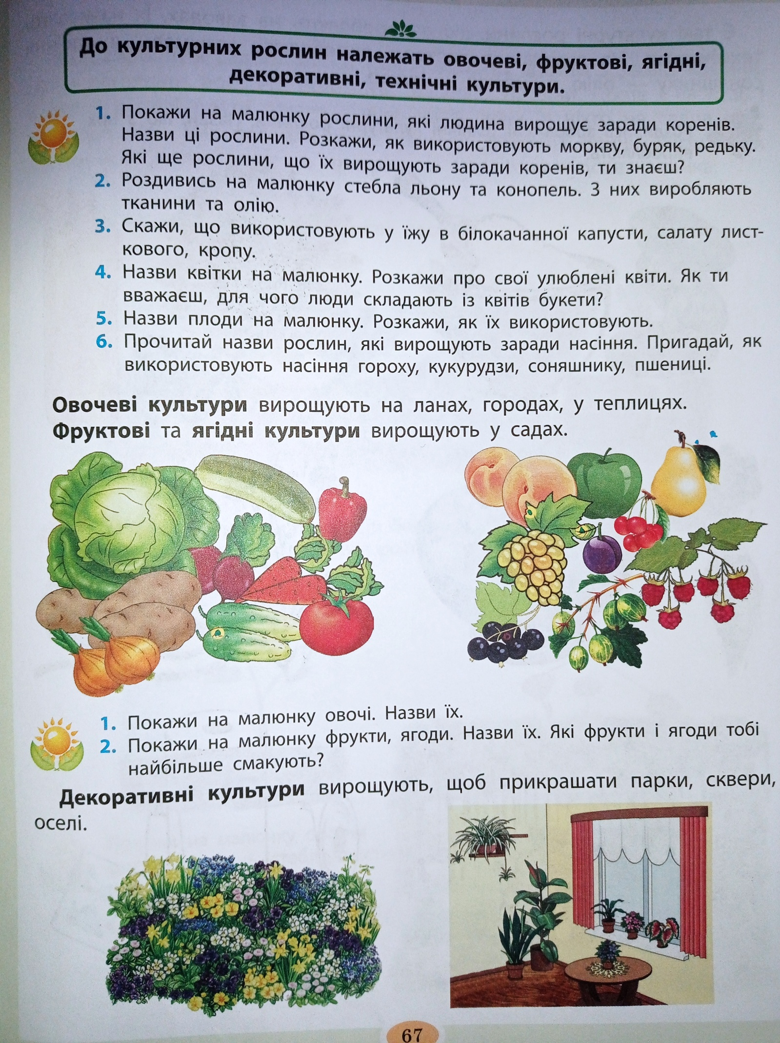

Українська мова Дата 08.11-09.11
Тема. М’який знак в середині слова
Прочитай правило та виконвй вправи: 1,2,3
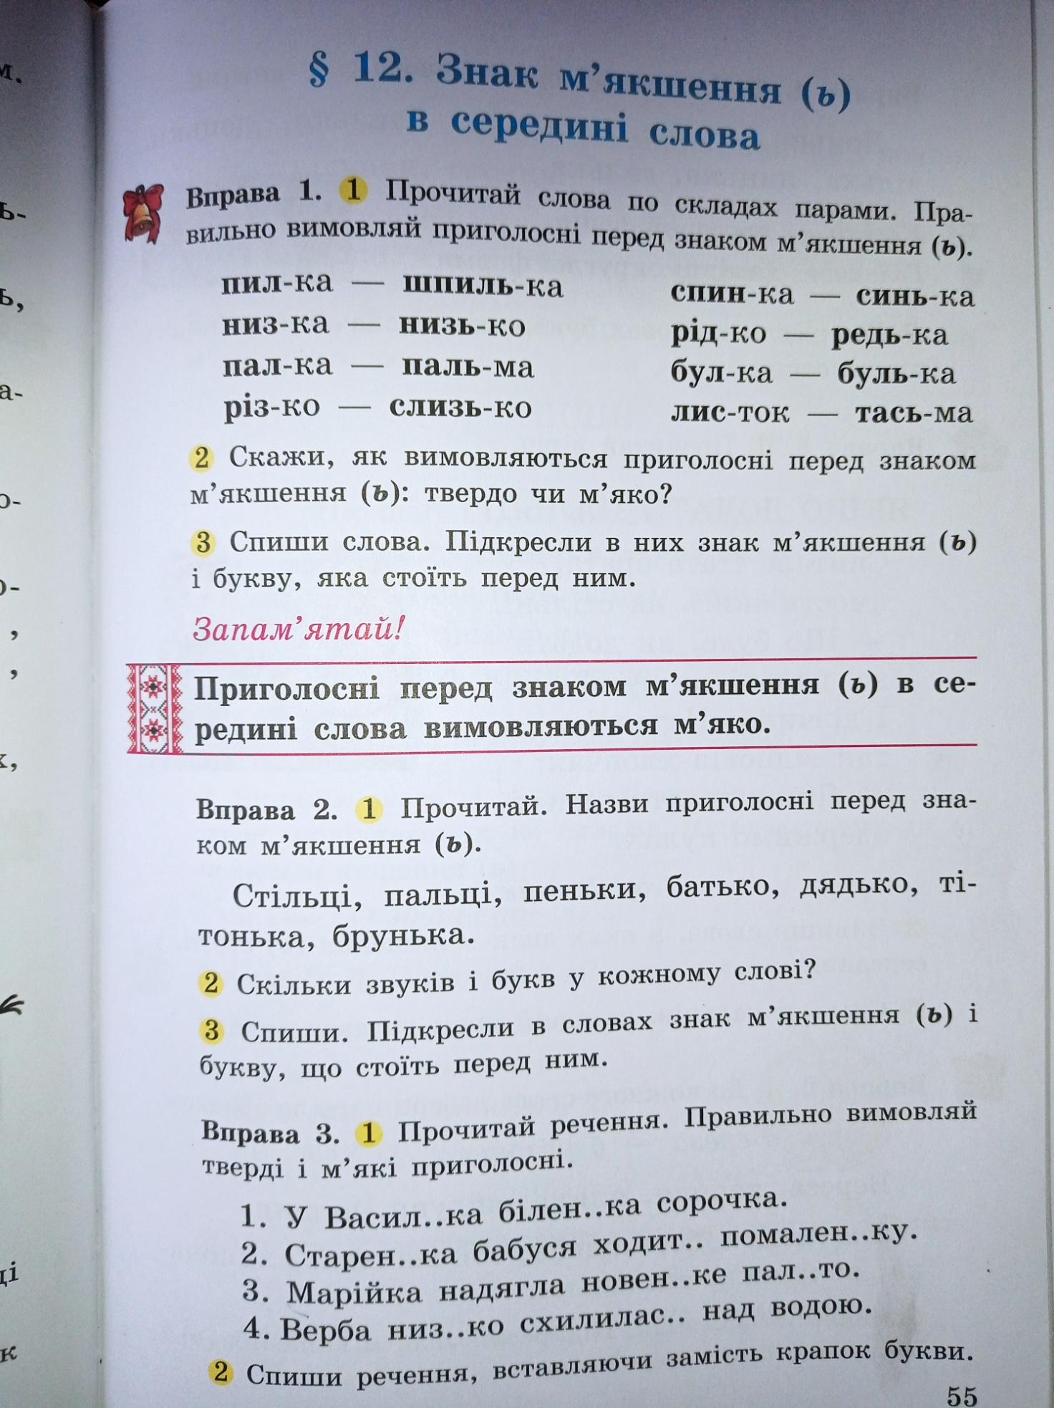
Виконай вправи 4,5,6
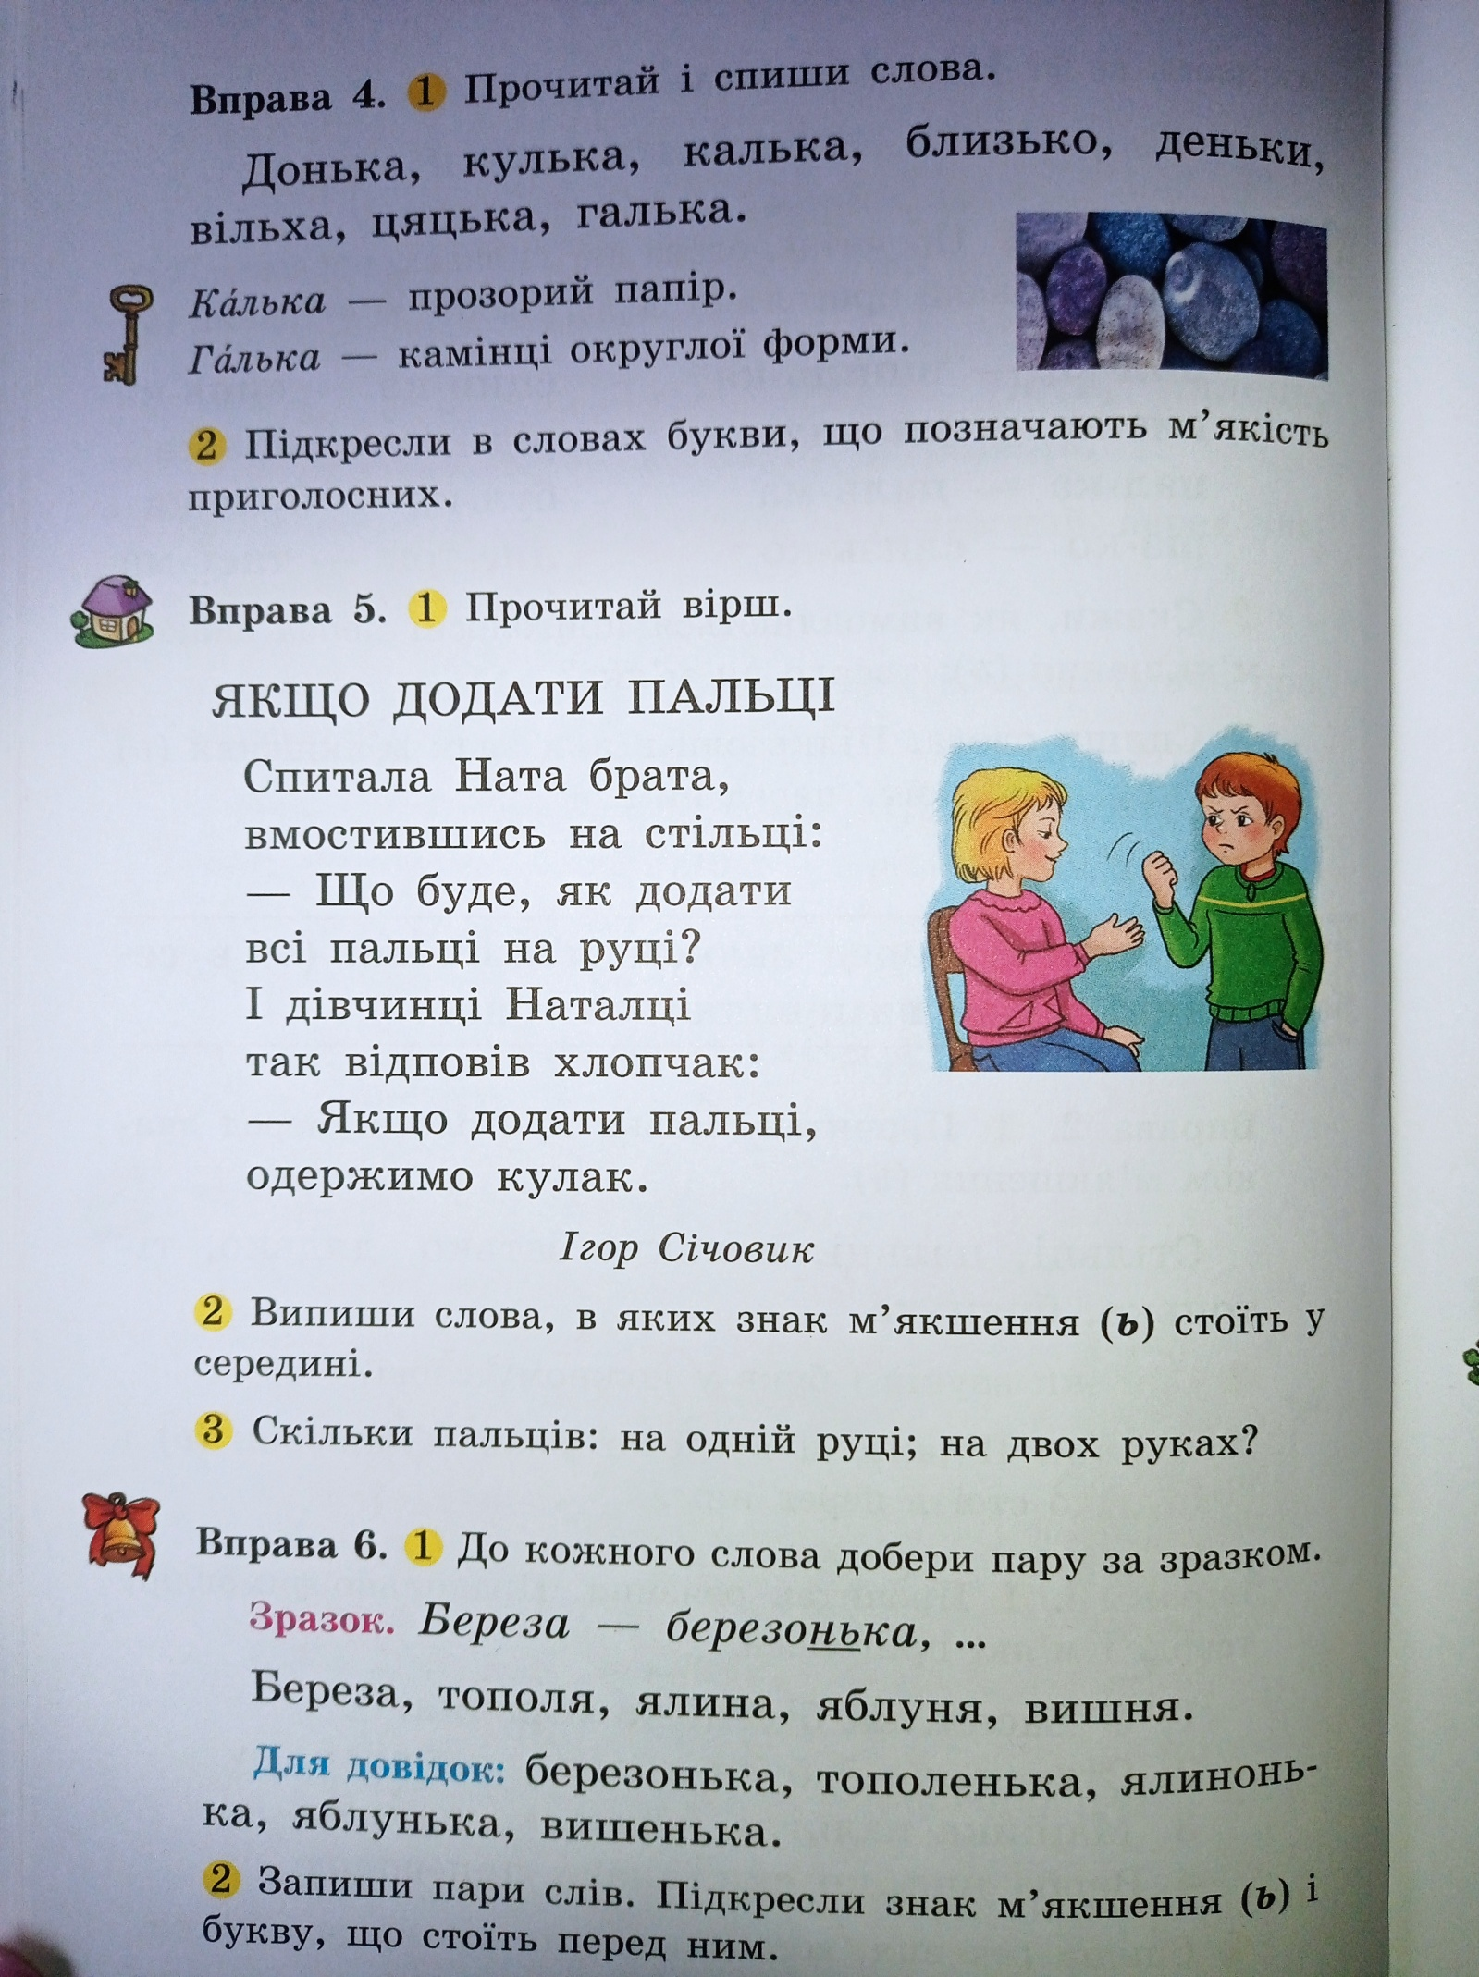
Українська література Дата 08.11
Тема.О.Бунець «Айстри»
Прочитайте та перекажіть оповідання: «Айстри»
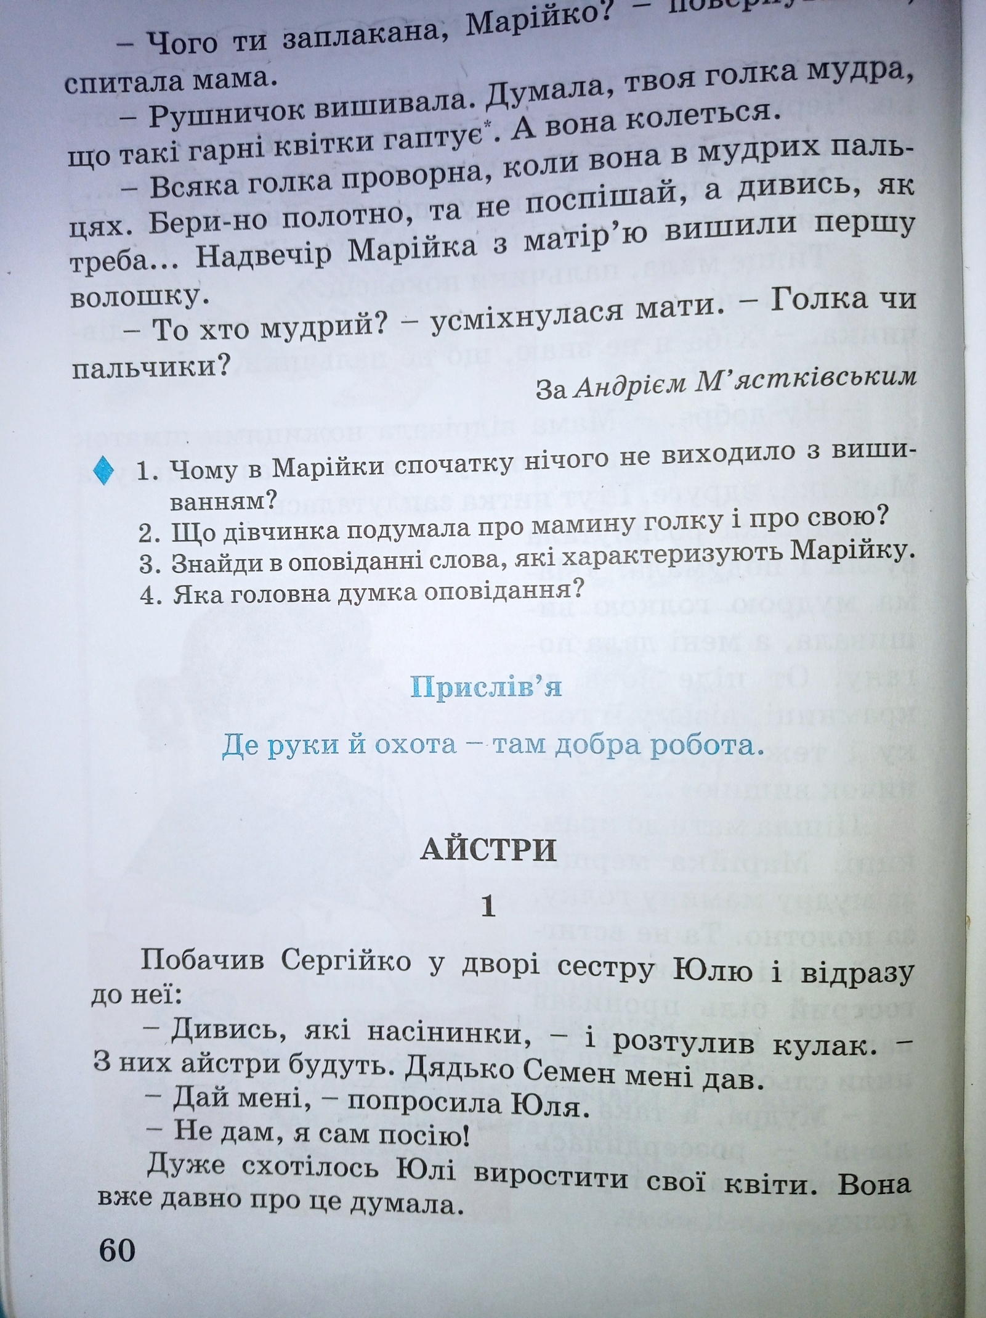
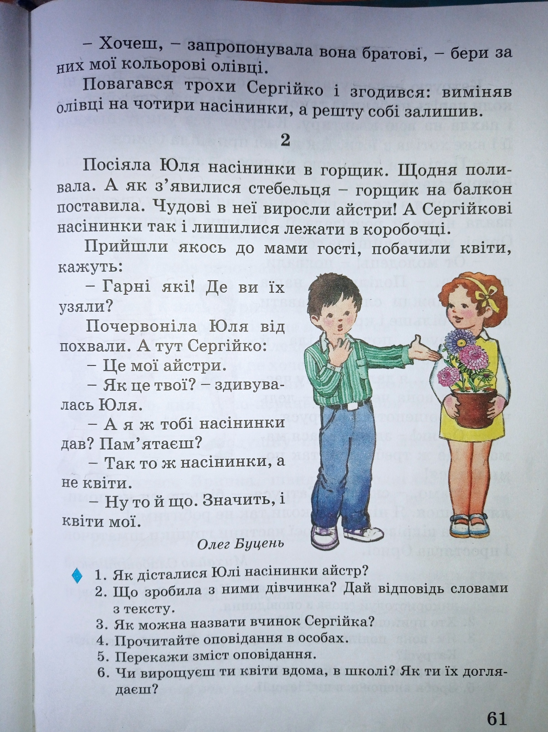

Математика Дата 08.11
Тема. Додавання дво- та одноцифрового чисел, коли сума менша 20.
Виконайте завдання:
1. Приклади
11 +9 -5 =
15 +2-6 =
16 +1 -4 =
17 – 9 +3 =
10 + 9 -8 =
16 + 3 -5 =
14 + 6 -3 =
9 + 9 - 2 =
2. Задача
На стоянці стояло 11 вантажних автомобілів, а легкових – на 3 автомобілів більше. Скільки легкових автомобілів стояло на стоянці?

3.Накресліть відрізок довжиною 8см.

Я досліджую світ Дата 09.11-10.11
Тема.Органи рослин: корінь,стебло, листя,квіти, плід.
Перегляньте відео з теми:
https://www.youtube.com/watch?v=5Fk552Swkck
Попрацюйте з сторінками підручника:
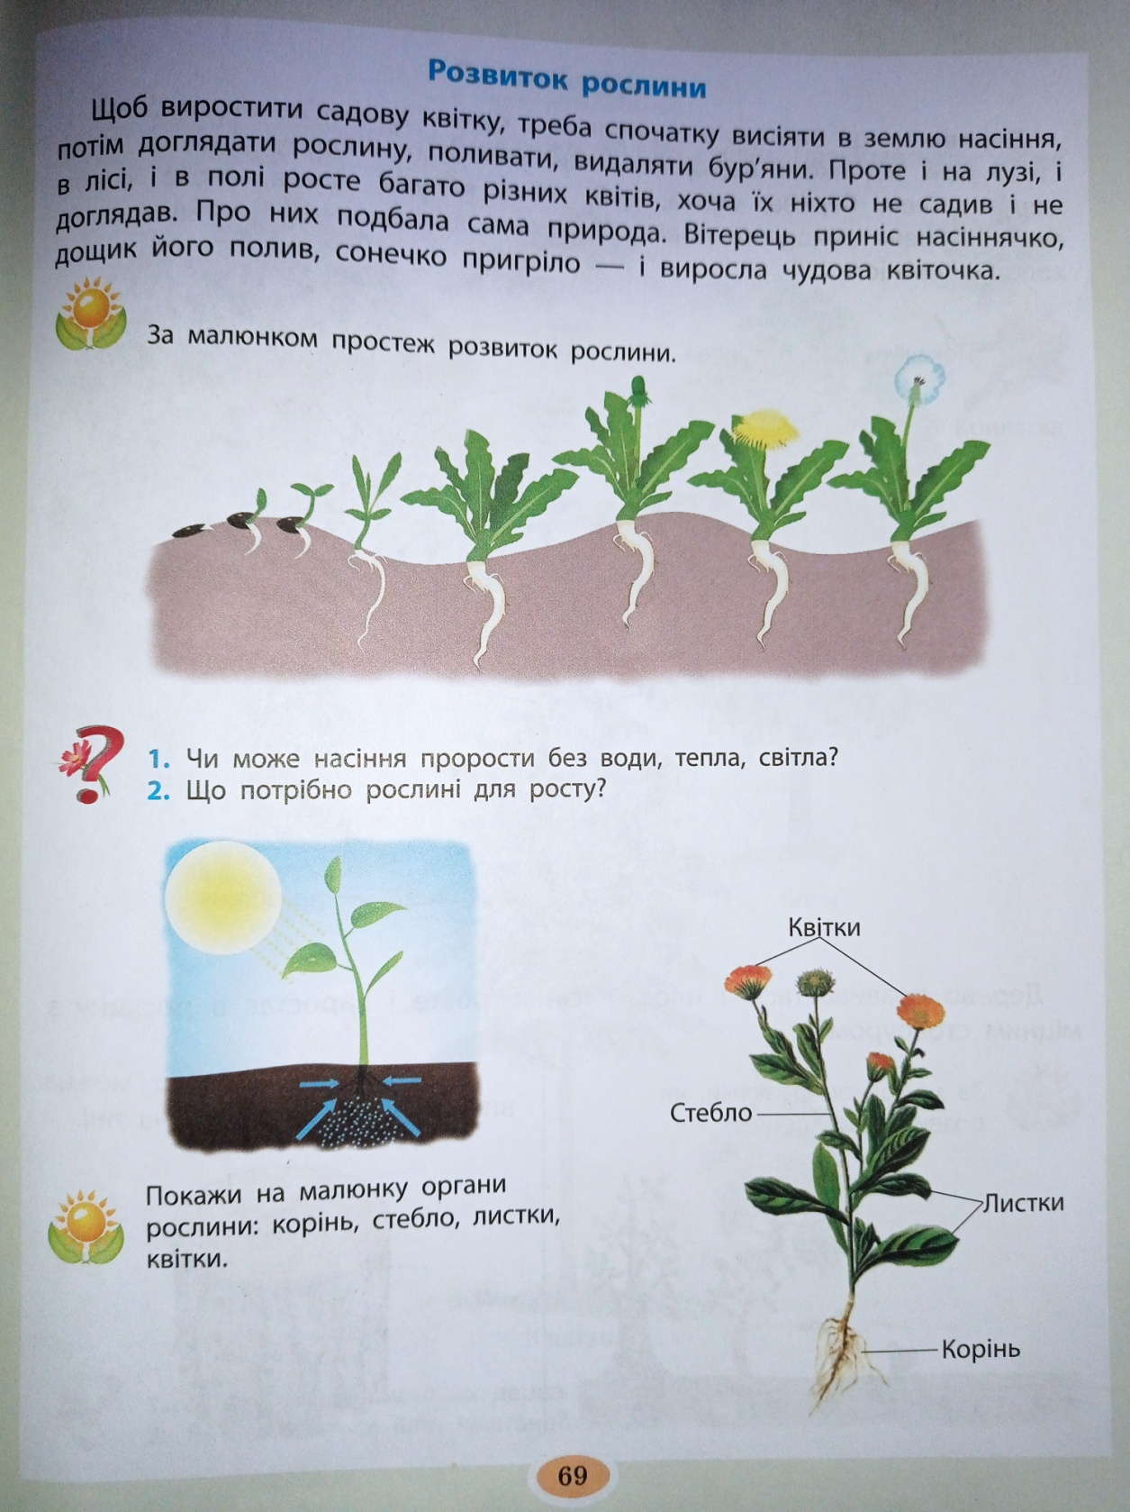
Українська література Дата 09.11
Тема. М.Слабошпицький «»Історія з грушкою»
Прочитайте оповідання та дайте відповіді на запитання після тексту:
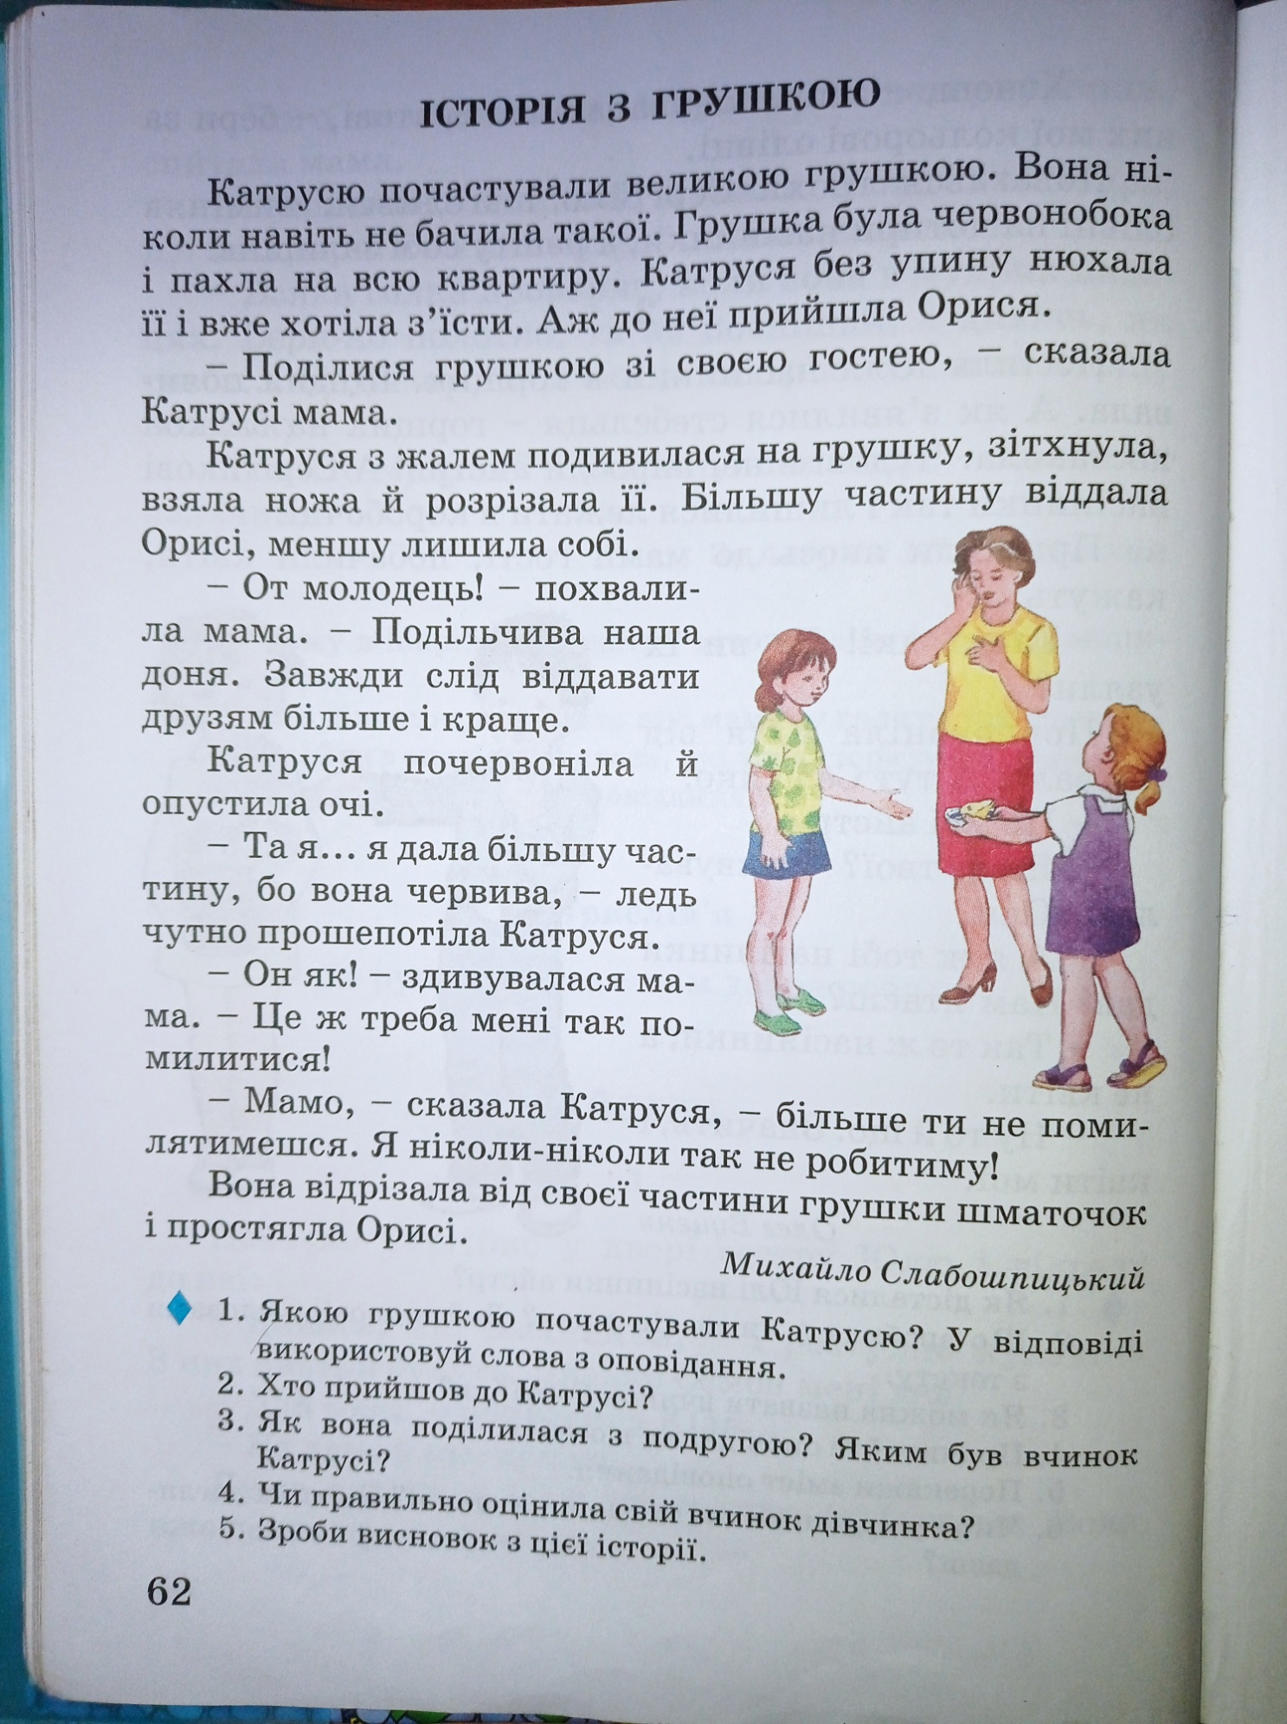
Математика Дата 09.11
Тема. Віднімання одноцифрового числа від двоцифрового(19-5; 19-6)
Виконайте завдання:
- Математичний диктант.
Зменшити на 3 числа:
13 17 15 8 5 9
2. Приклади
14 – 2 = 17-5= 16-2+3=
11 – 1 = 19-5= 18-4+1=
15 – 4 = 20-7= 19-5+2=
19 – 7 = 13-2= 17-7+4=
3. Задача
Діти посадили 15 дубків, а берізок на 3 менше. Скільки берізок посадили діти?

4. Накреслити прямий кут.

Українська мова Дата 10.11-11.11
Тема. Дзвінкі і глухі приголосні звуки.
Прочитай правило та виконай вправи 1,2,3
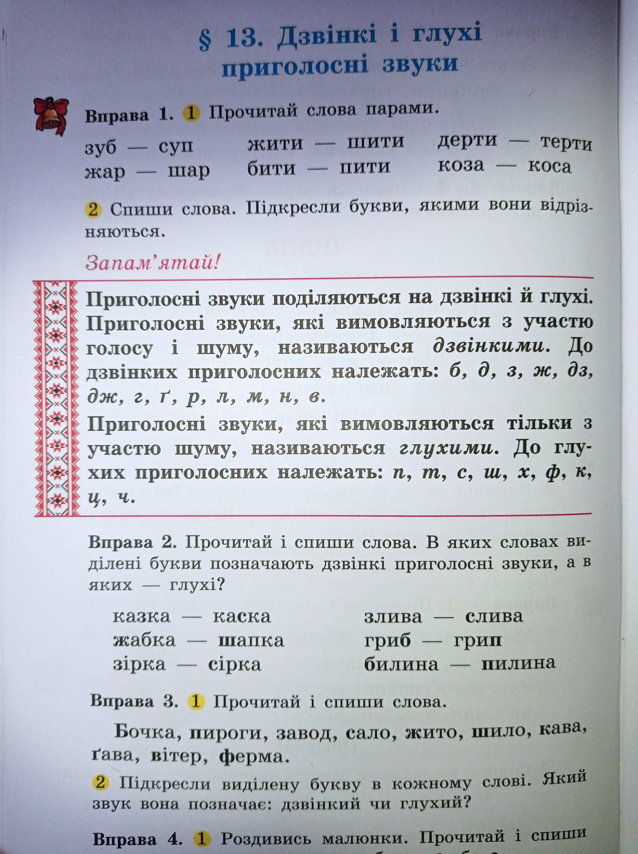
Українська література Дата 10.11
Тема. Оповідання: «Чому миються водою»
Прочитайте оповідання та дайте відповіді на запитання після тексту:
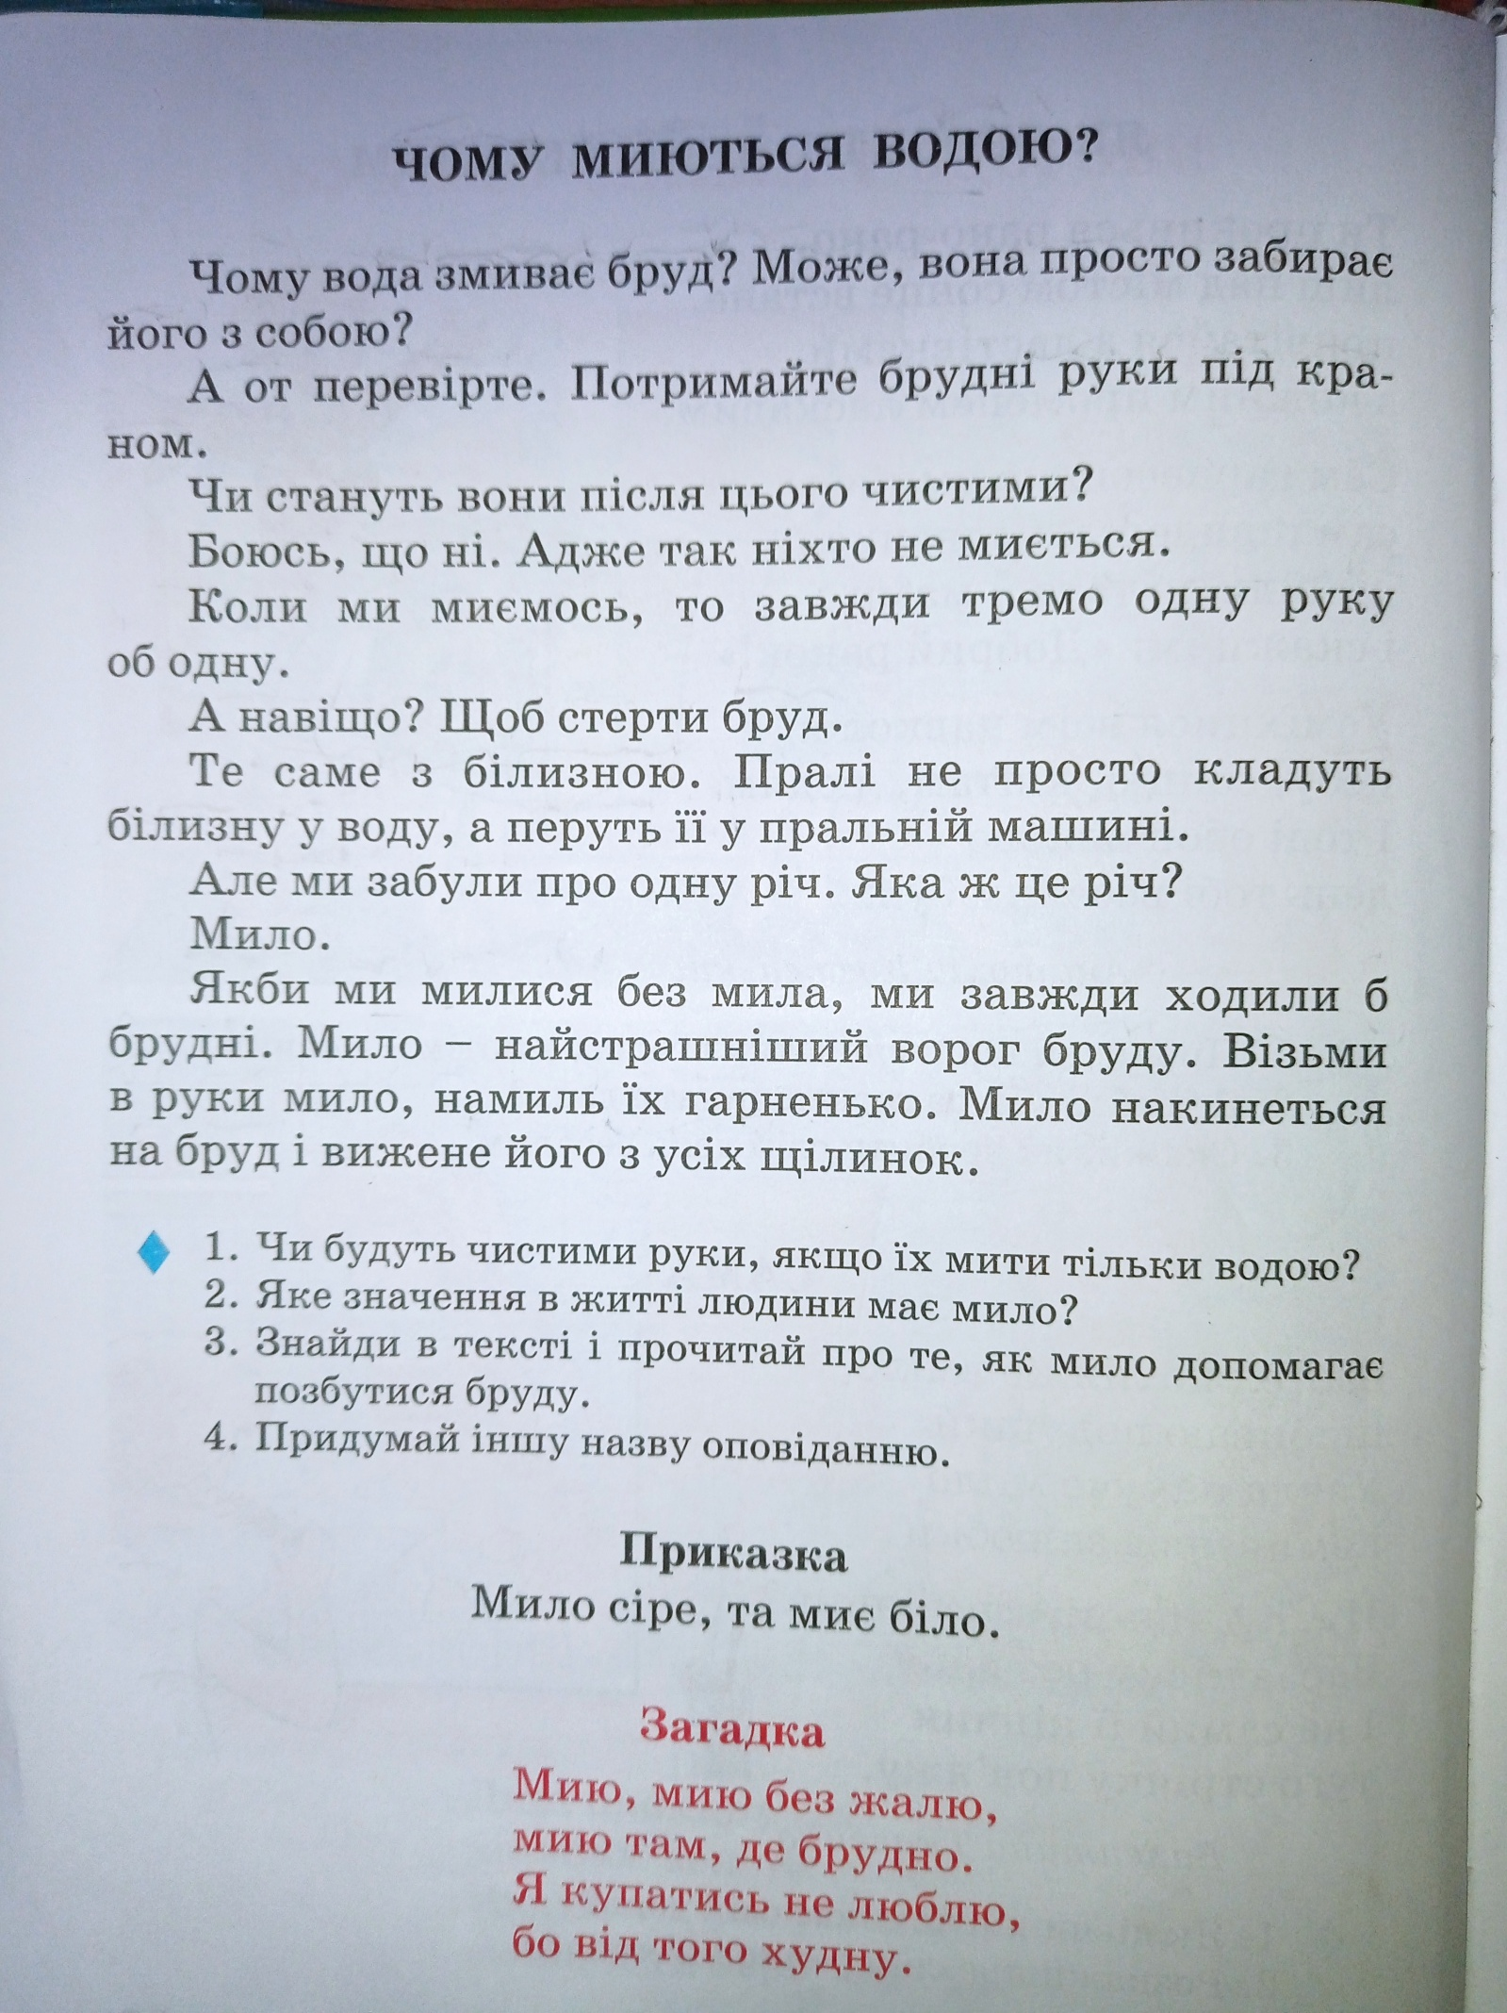

Математика Дата 10.11
Тема. Віднімання одноцифрового числа від двоцифрового
Виконайте завдання:
1.Випиши двоцифрові числа.
84 17 5 10 6 2 9 45 93 51 7
- Розв’яжи приклади.

15 -3 = 13 – 8 =
20 – 7 = 14 – 9 =
17 - 3 = 16 + 4 =
3. Розв’яжи задачу.
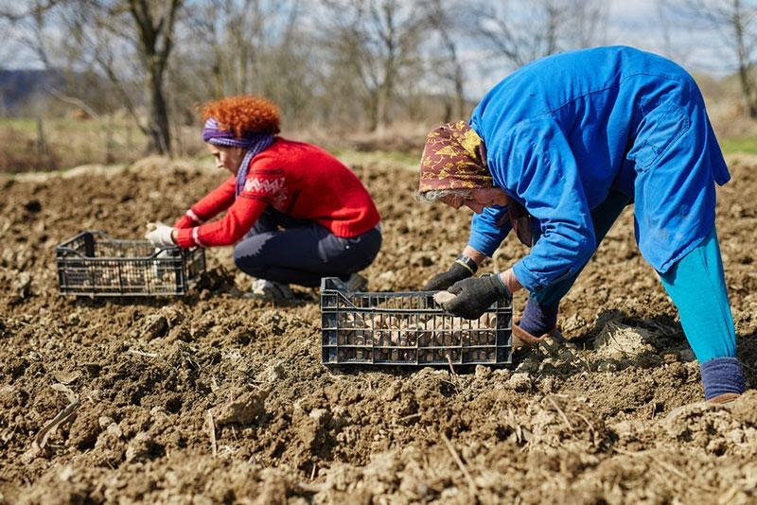
На першій ділянці посадили 19 ящиків картоплі, а на другій ділянці – на 5 ящиків менше. Скільки ящиків картоплі посадили на другій ділянці?

4. Накресли квадрат із стороною 3см.
Пам’ятай: у квадрата всі сторони рівні.

Образотворче мистецтво Дата 10.11
Тема. Малювання орнаменту у квадраті
Виконайте малюнок за зразком:
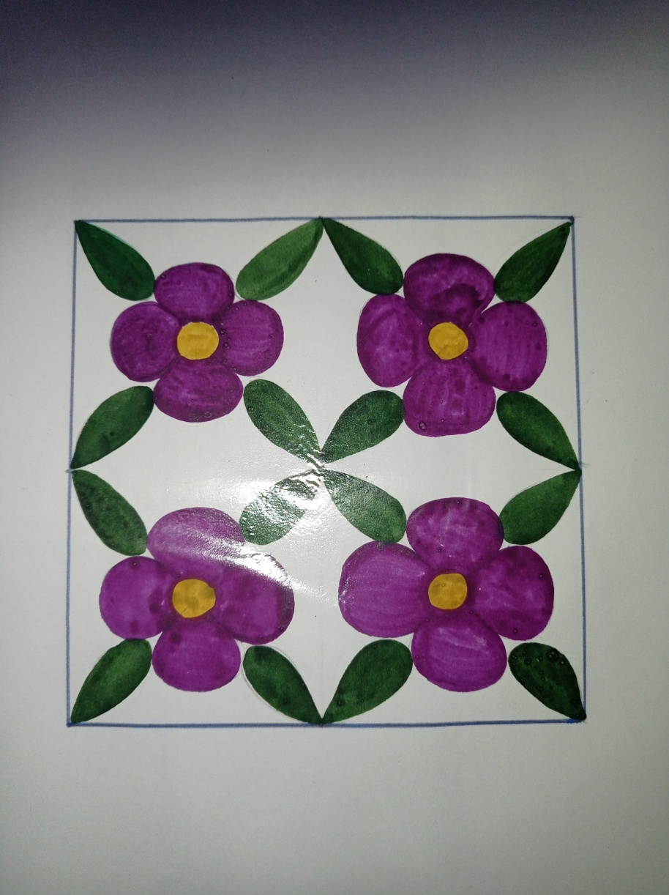
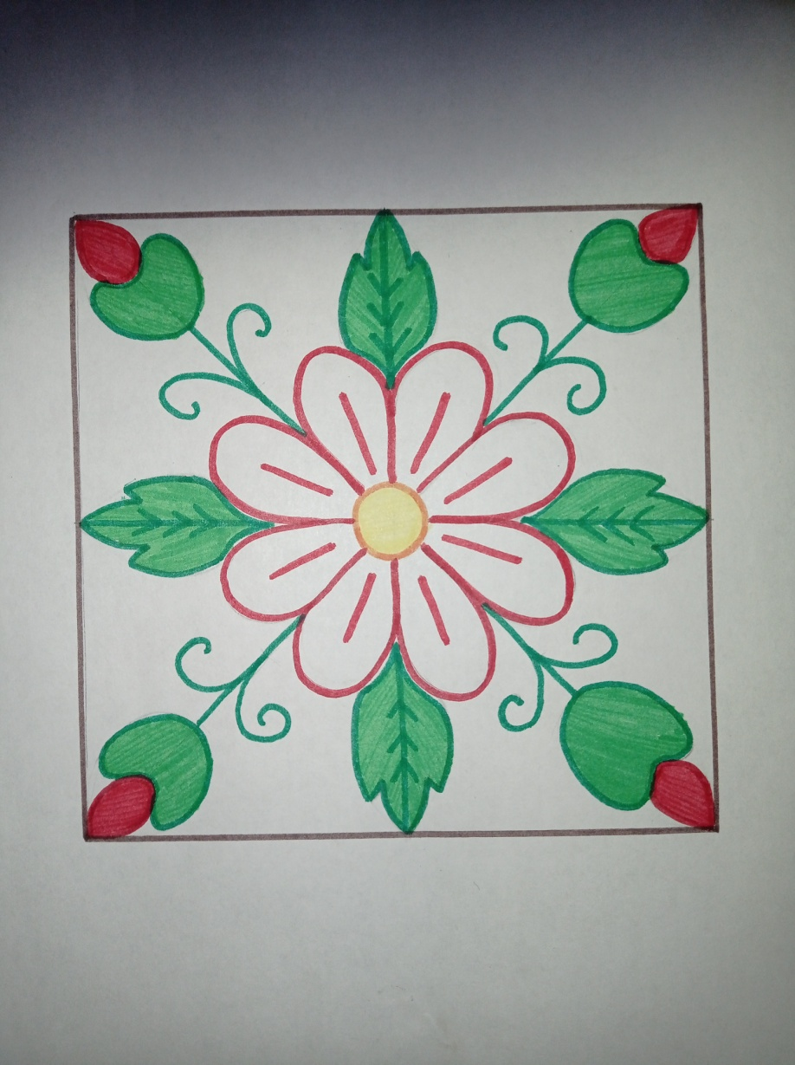

Математика Дата 11.11
Тема. Місткість. Одиниця місткості-літр. Позначення.
Перегляньте відео, пригадайте одиницю місткості-літр.
https://www.youtube.com/watch?v=YmfaBiEA8lg
https://www.youtube.com/watch?v=59g_6Tt7Eg8
Виконайте завдання:
- Запиши десятками числа від 10 до 100.

- Запиши числа, в яких:
5 од., 1 дес.1 од., 8 дес., 2 од., 1 дес. 4 од., 5 дес.

3.Розв’яжи приклади:
15 – 9 =
18 – 9 =
11 – 9 =
14 – 9 =

4.Склади і розв’яжи задачу за коротким записом:

У відрі – 12 л
У каструлі - ? л, на 4 л менше

- Накресли відрізок 6 см

Трудове навчання Дата 11.11
Тема. Створення аплікації: «Півник»
Користуючись підказками виготовіть аплікацію з природного матеріалу: «Півник»
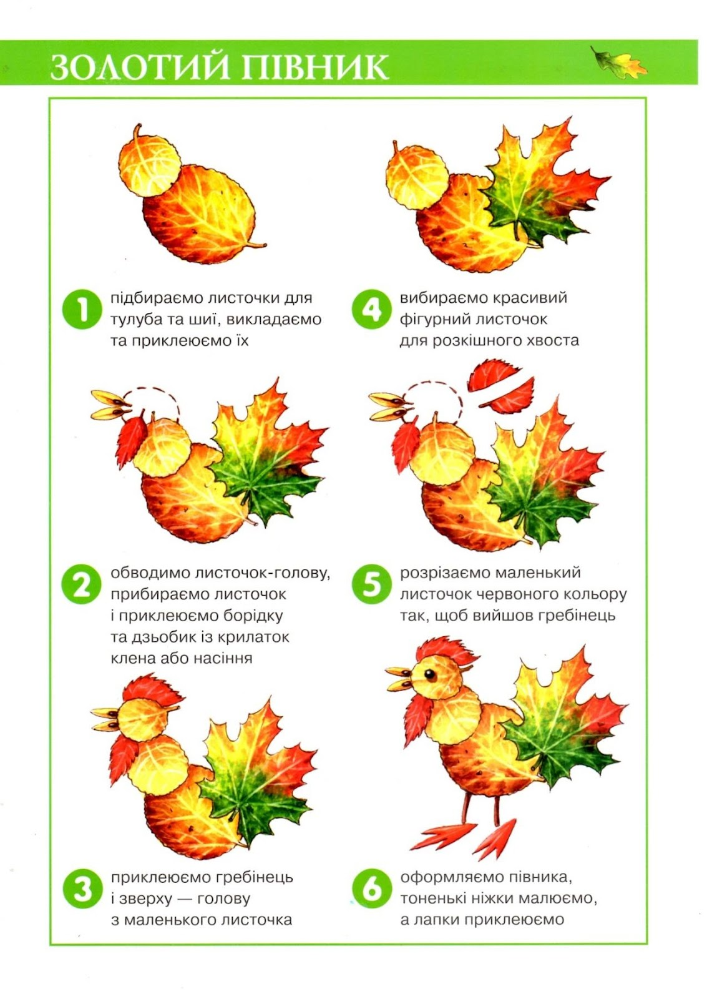

Трудове навчання Дата 11.11
Тема. Створення аплікації «Білочка»
Перегляньте відео з теми:
https://www.youtube.com/watch?v=gbysOumkh-U

Виготовить аплівкацію з природнього матеріалу: «Білочка»
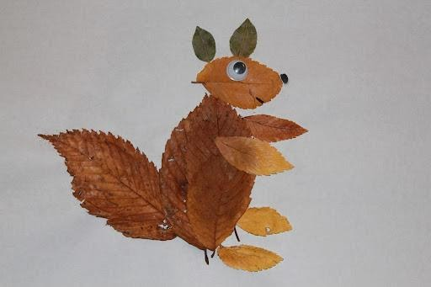

Я досліджую світ Дата 12.11
Тема. Родина, рідня, склад родини.
Попрацюйте із сторінками підручника:
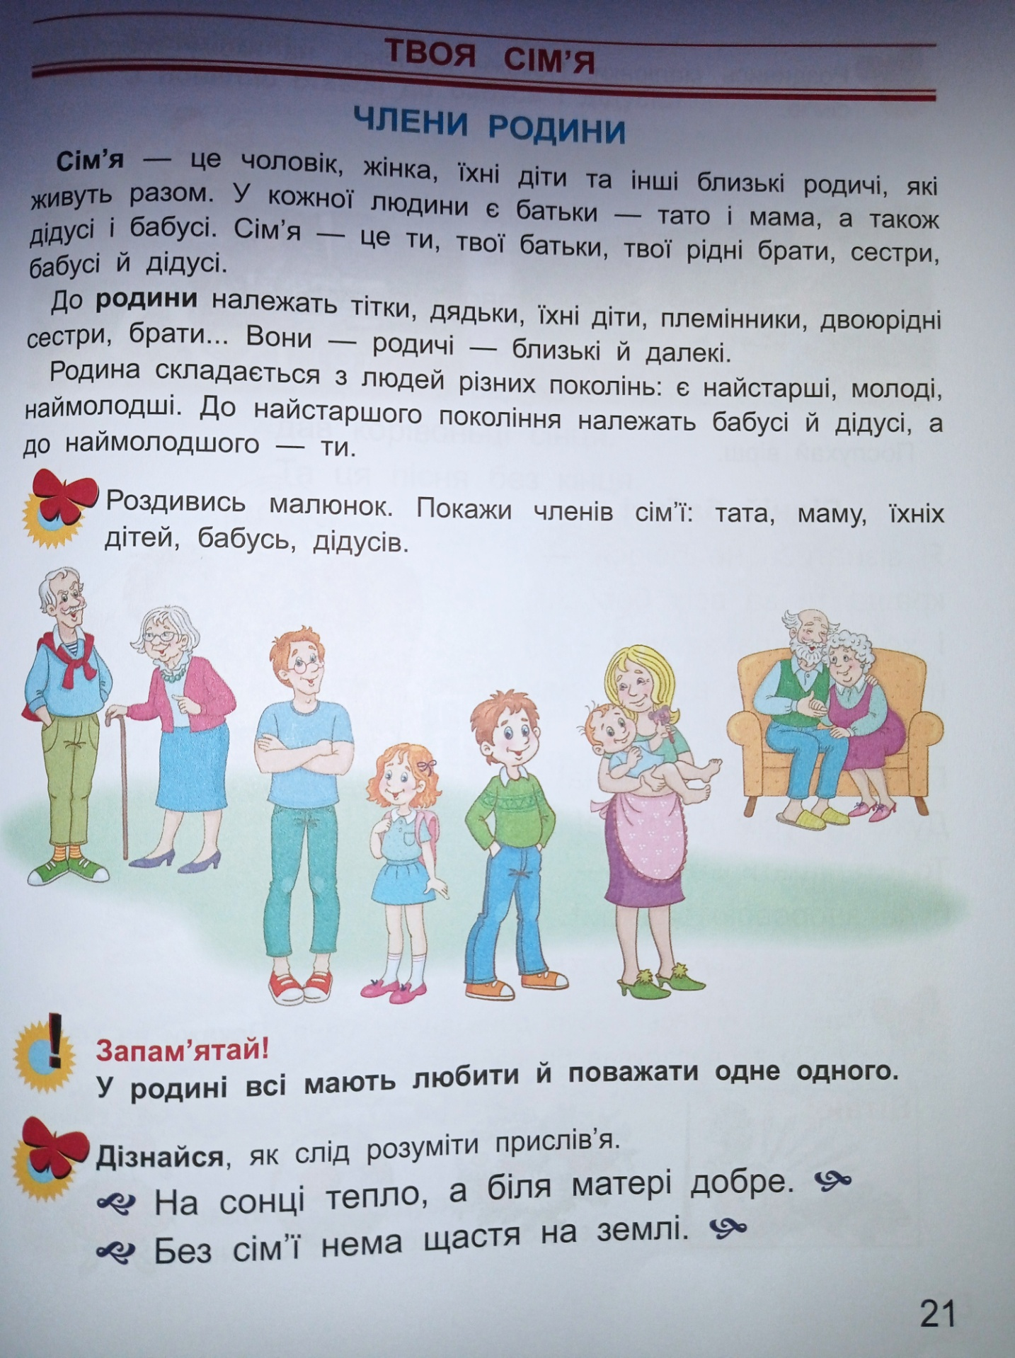
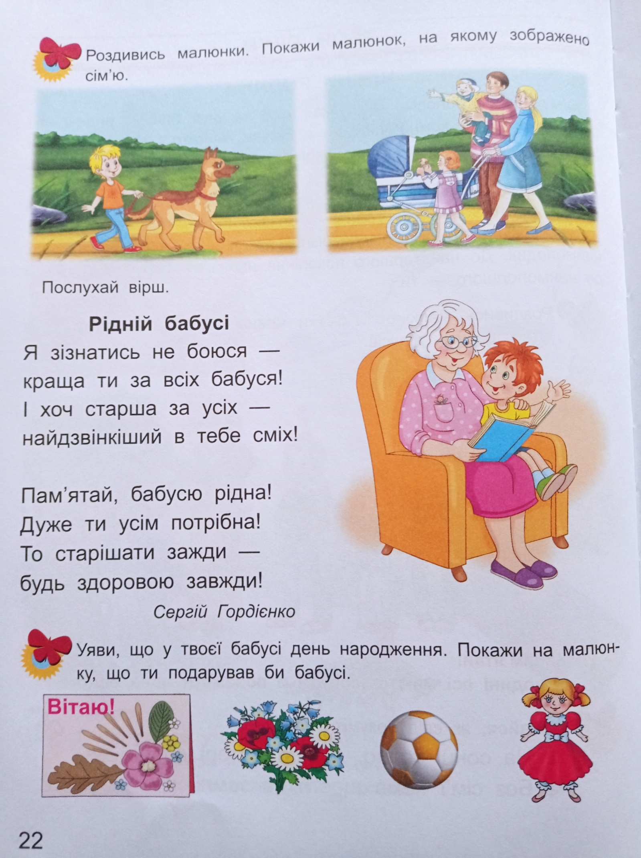
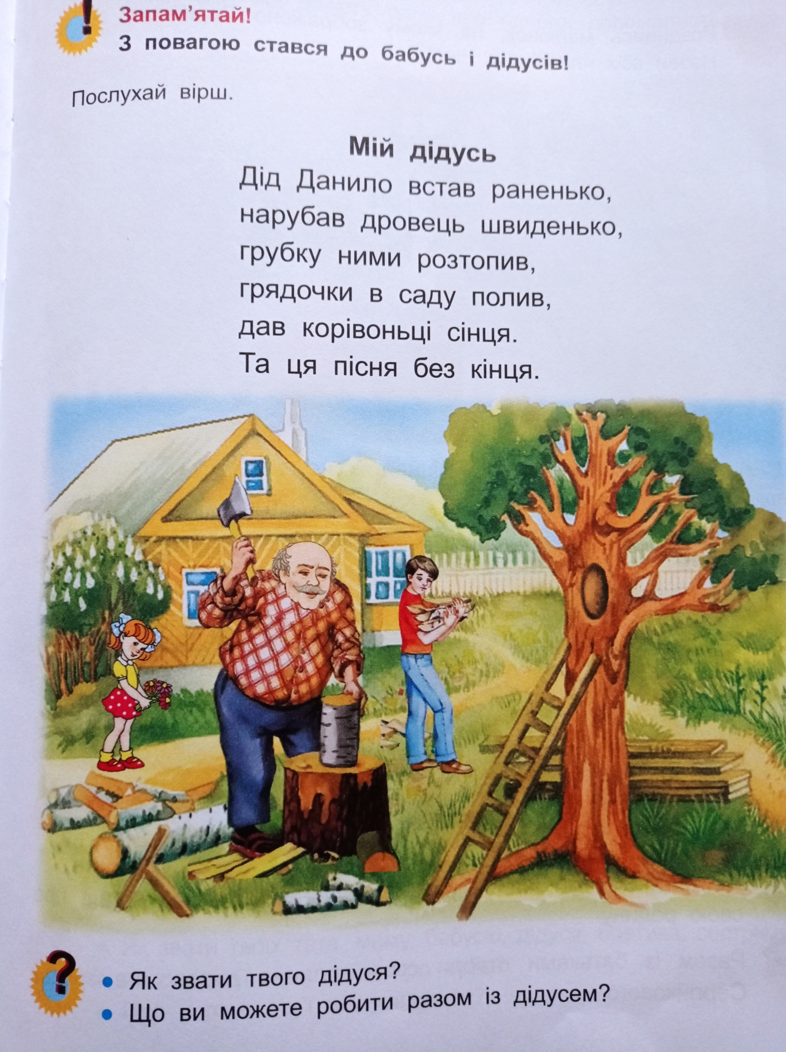

Українська література Дата 12.11
Тема.В.Сухомлинський : «Ледача подушка»
Прочитайте та перекажіть оповідання: «Ледача подушка»
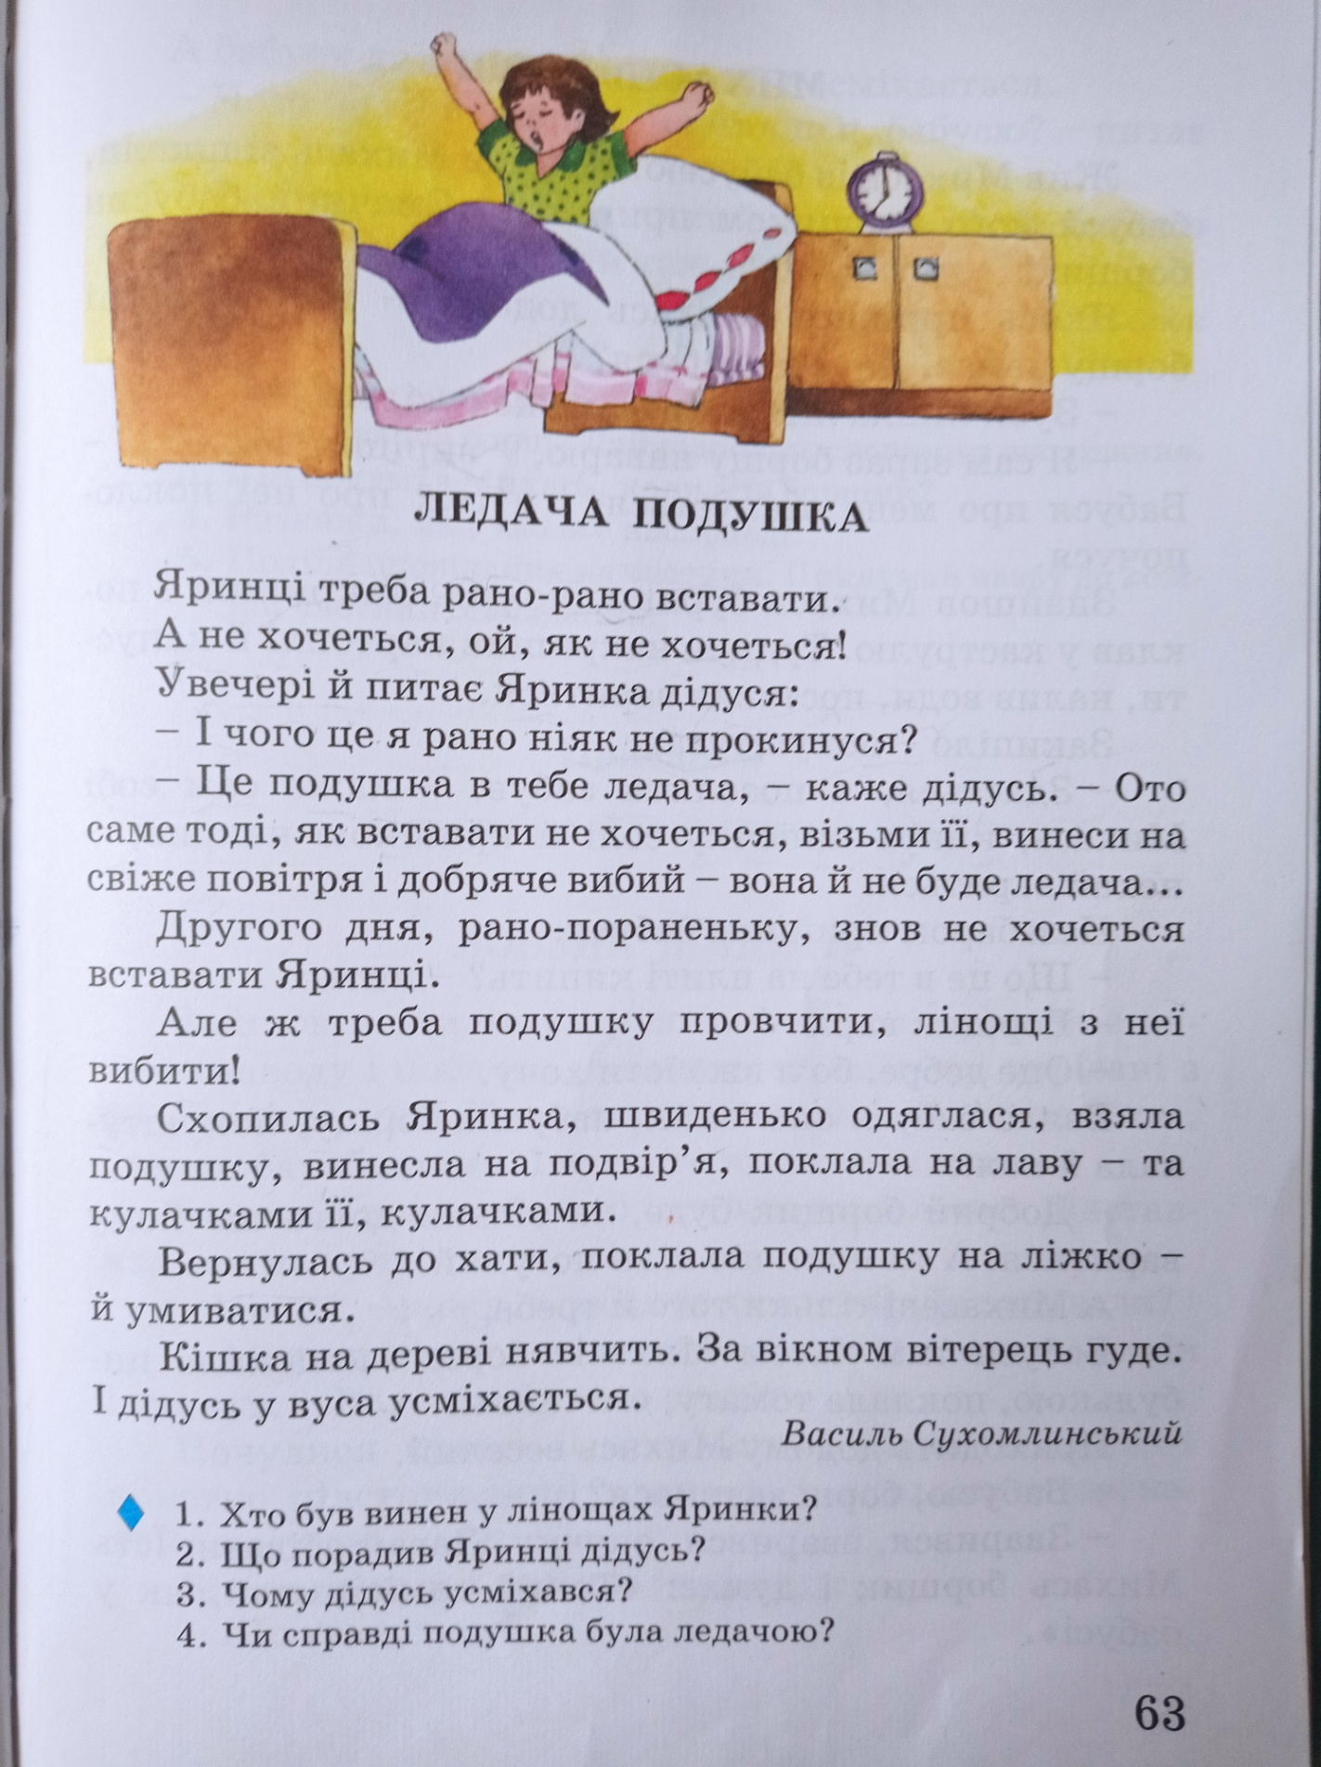

Математика Дата 12.11
Тема. Додавання, коли сума становить 20 (12+8 ; 8+12)
1.Запиши 5 одноцифрових чисел.

- Розв’яжи приклади.

13 + 7 - 3 = 16 + 4 – 3 =
15 +5 – 7 = 18 + 2-3=
12 +8 - 3 = 19 + 1– 6 =

3. Розв’яжи задачу.

Першого дня діти виготовили 11 шпаківень, а другого дня – 9 шпаківень. Скільки всього шпаківень виготовили діти?
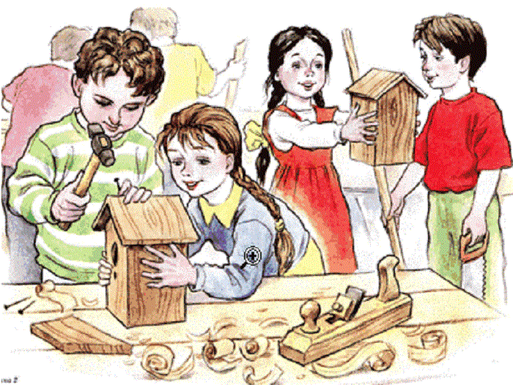

4. Накресли квадрат із стороною 3см.
Пам’ятай: у квадрата всі сторони рівні.

